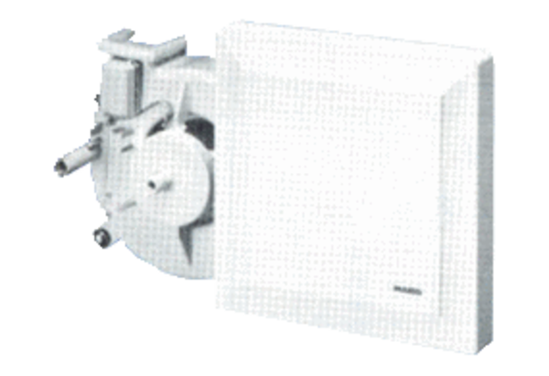Wkład wentylatora ER 17/100 GOpakowanie jednostkowe: 1 sztukaAsortyment:
Numer artykułu: 0080.0742Producent: MAICO

